КОНСУЛЬТАЦИЯ ДЛЯ РОДИТЕЛЕЙ

РАЗВИВАЮЩИЕ ИГРЫ ДЛЯ ДЕТЕЙ 3-4 лет.
Период раннего дошкольного развития малыша очень важен. На этом этапе он приобретает навыки, которые пригодятся ему в дальнейшей жизни. Чтобы направлять его физическое, эмоциональное, психическое развитие в нужное русло, родители должны обеспечивать его необходимыми нагрузками.
Учитывая возраст, ведущей деятельностью должна стать игра. Причём это должны быть уже не привычные прятки и догонялки, а развивающие игры для детей 3-4 лет, которые доступны родителям даже в домашних условиях, без привлечения педагогов и воспитателей. Каждая из них должна выполнять свою функцию: в игровой форме можно способствовать формированию логики, речи, мелкой моторики, памяти и внимания.

Логические
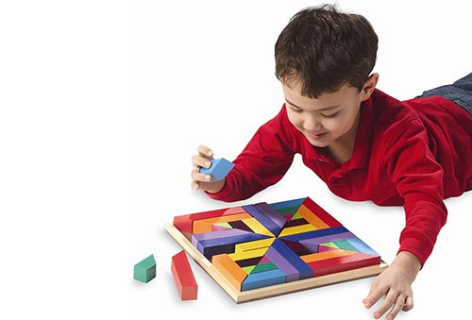
Логика — способность здраво и даже мудро рассуждать. Без неё человеку очень трудно приходится в жизни. Чтобы способствовать её формированию у малыша, можете подобрать специальные игры для развития детей 3-4 лет, которые смогут научить логическим умозаключениям.

- «Поварёнок»
Выставите на пол все пустые кастрюли, которые только найдёте на кухне, а рядом с ними положите вперемежку крышки. Юный Шерлок Холмс должен подобрать к каждой посудине свою собственную шляпку, анализируя их размер и цвет.
- «Листопад»
Наберите листья с деревьев, легко угадываемые по контуру (дуб, клён, берёза), обрисуйте их границы на бумаге. Ребёнок должен угадать, какой контур, какому листочку соответствует, не прикладывая при этом последние к рисунку.
- «Фруктовый коктейль»
Завяжите малышу глаза и предложите на ощупь угадать известные ему фрукты: грушу, яблоко, банан, апельсин и другие.
- «Третий лишний»
Нужны карточки с нарисованными предметами, среди которых один будет лишним. Например, среди чашки, ложки и кружки будет утюг. Ребёнок в процессе развивающей игры должен исключить последний предмет.
Подобные детские развивающие игры на логику хорошо устраивать раз в 2-3 дня, чтобы интеллект малыша не перегружался. А в дни отдыха от мозгового штурма можете заняться речевыми способностями своего чада. И опять вам в помощь — игровая деятельность.

Речевые
Существуют самые разнообразные игры для развития речи детей 3-4 лет, направленные на сформированность грамматического строя и пополнение лексического запаса. Заранее выберите те, которые заинтересуют вашего кроху и не только окажутся полезными, но ещё и заинтересуют его. Причём специалист здесь вовсе не обязателен. Все задания легко выполняются дома с родителями .
- «Врединка»
Не секрет, что 3-4 года — самый упрямый возраст, и этим обязательно нужно воспользоваться, подыскивая игры, развивающие речь. В частности, дошкольник должен подбирать простейшие антонимы словам, которые вы ему называете. Например, белый — чёрный, весёлый — грустный, добрый — злой.
- «Дрессировщик звуков»
Для чистоты речи нужны развивающие логопедические игры, направленные на коррекцию произношения разных звуков. Повторяйте с малышом те звуки, которые произносят разные животные. Поставьте перед ним задачу максимально точного воспроизведения.
- «Маленький детектив»
Это игра, развивающая не только речь, но ещё и внимание. Прогуливаясь по улице, попросите ребёнка описать всё, что он видит. Он должен правильно и грамотно строить свою речь, говорить предложения и замечать малейшие детали и нюансы, которые он видит.
Подобного рода дидактические игры позволяют обогатить словарный запас 3-4-летнего малыша и научить его правильно строить не только предложения, но и связывать их в единое целое — текст.

Пальчиковые (для мелкой моторики)

Чтобы мелкая моторика рук не страдала, обязательно проводите дома развивающие игры для детей 3-х лет и сами активно в них участвуйте. Ведь именно от этого показателя, как утверждают физиологи, зависит дальнейшее формирование речи у ребёнка. Не упустите этот важный момент.
- Волшебный пластилин
Слепите с ребёнком царство из пластилина. Ежедневно пусть создаёт по 1 герою, параметры которого вы можете задавать сами. При этом пальчики могут тренироваться не только на пластилине, но и на тесте или глине.
- Картина из пазлов
Самая увлекательная из всех развивающих мелкую моторику игр — это пазлы, которые содержат мелкие фрагменты. Их нужно соединить в единое полотно. С возрастом детали должны становиться всё мельче и мельче. Начинайте с 9 пазлов в 3 года, а заканчивайте 200 пазлами в 5 лет.
- Рисование
Правильный захват карандаша, нажим на него, ровность изображаемых линий — всё это присутствует в рисовании. Так что раскраски — ещё один важный вид развивающей игры для данного возраста. Причём с ними ребёнок должен заниматься ежедневно.
Эти простые, но очень полезные развивающие игры для детей 3-4 лет помогут сформировать мелкую моторику рук без отклонений и подготовить малыша к школе должным образом. При этом не забывайте про память, которую тоже нужно начать тренировать уже в раннем возрасте.

Для развития памяти
Существуют специальные игры на развитие памяти для детей 3-4 лет, что в дальнейшем позволит ему усваивать большие объёмы школьного материала. От этого будут зависеть и успехи в обучении.
- «Супермаркет»
Дайте ребёнку задание сходить в виртуальный магазин и купить ряд продуктов и вещей. Каждый раз, отправляя его в супермаркет, увеличивайте список.
- «Чистюля»
Дайте ребёнку осмотреться в комнате, пусть запомнит, насколько сможет, расположение вещей. Потом он выходит, и вы меняете местами некоторые предметы. Зайдя к вам, малыш должен угадать, что изменилось.
- «Художник»
Нарисуйте при нём несложный узор. Пусть он его рассмотрит как следует. Затем уберите картинку и попросите его воспроизвести её самому.
Можно сделать развивающие игры для детей 3-4 лет своими руками, а можно купить уже готовые, настольные. В них ребёнок будет с удовольствием играть ежедневно.

Настольные
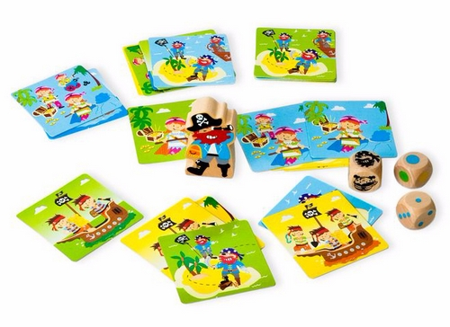
Развивающая игра «Весёлые пираты»
Современные развивающие настольные игры для детишек 3-4 лет отличаются увлекательностью и разнообразием. Убедитесь в этом сами.
- «Скубиду»
Игра, развивающая мелкую моторику и внимательность. Нужно быстрее остальных собрать свою сороконожку.

- «Весёлые пираты»
Здесь предполагается работа с карточками на внимательность. Каждого пирата нужно суметь посадить на свой корабль, анализируя его атрибуты и одежду.
- «Микадо»
Настольные домашние игры вроде этой хороши тем, что собирают по вечерам всю семью. В колечко вставляются разноцветные палочки, которые нужно по одной выдёргивать из снопа так, чтобы остальные не развалились.
- «Лягушечьи бега»
Ещё одна настольная игра, развивающая координацию и мелкую моторику. Маленьких лягушат нужно загнать в одну большую лягушку, нажимая пальчиком на их хвостики.
Для полноценного формирования личности родители обязательно должны устраивать игры для развития ребенка в 3-4 года, чтобы в процессе он мог познавать жизнь. Примеряя на себя различные роли, принимая решения, увлекаясь и создавая свой мир в развивающей игровой деятельности, дошкольник будет всесторонне прогрессировать, тренируя свои высшие психические функции. Это позволит ему в будущем уверенно шагать по жизни и добиваться во всём успехов.

Материал подготовили воспитатели: Булычева Л.А. и Шишкина М.М.

